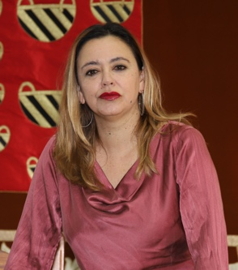 | MARÍA DOLORES CORUJO BERRIEL  Consejera Electa del Cabildo Insular de Lanzarote  CORPORACIÓN 2019-2023  PRESIDENTA

CURRICULUM VITAE

DATOS PERSONALES
Nombre y Apellidos: María Dolores Corujo Berriel
Fecha de Nacimiento: 8/04/1977
Partido Político: Partido Socialista Obrero Español (PSOE)
EMAIL: presidencia@cabildodelanzarote.com
WEB: www.cabildodelanzarote.com

FORMACIÓN ACADÉMICA

- Licenciada en Psicología – Universidad de La Laguna

TRAYECTORIA PROFESIONAL

- Militante del PSOE (desde 2000).
- Secretaria Insular del PSOE en Lanzarote (desde 2012).
- Miembro del Comité Federal del PSOE (desde 2012).
- Concejala de las áreas de Educación, Deporte y Cultura en el Ayuntamiento de San Bartolomé de Lanzarote.
- Alcaldesa-Presidenta del Ayuntamiento de San Bartolomé de Lanzarote (2011-2019).
- Diputada del Parlamento de Canarias por Lanzarote y en diferentes periodos portavoz (desde el 2015).
- Directora de Centros de Menores del Cabildo de Lanzarote en distintos periodos (diciembre 2003-octubre 2004, noviembre 2006-diciembre 2010).

FUNCIONES ACTUALES
- Presidenta del Cabildo Insular de Lanzarote (desde junio de 2019).
- Miembro de la Comisión de Control de la radiotelevisión pública canaria (desde junio 2019).
- Diputada del Parlamento de Canarias por Lanzarote (desde junio 2019).

(*) La información publicada está sujeta a la corrección de las erratas que se puedan detectar

